迎新季 | “新”心念念，郑州市电子信息工程学校迎来2024级新生报到
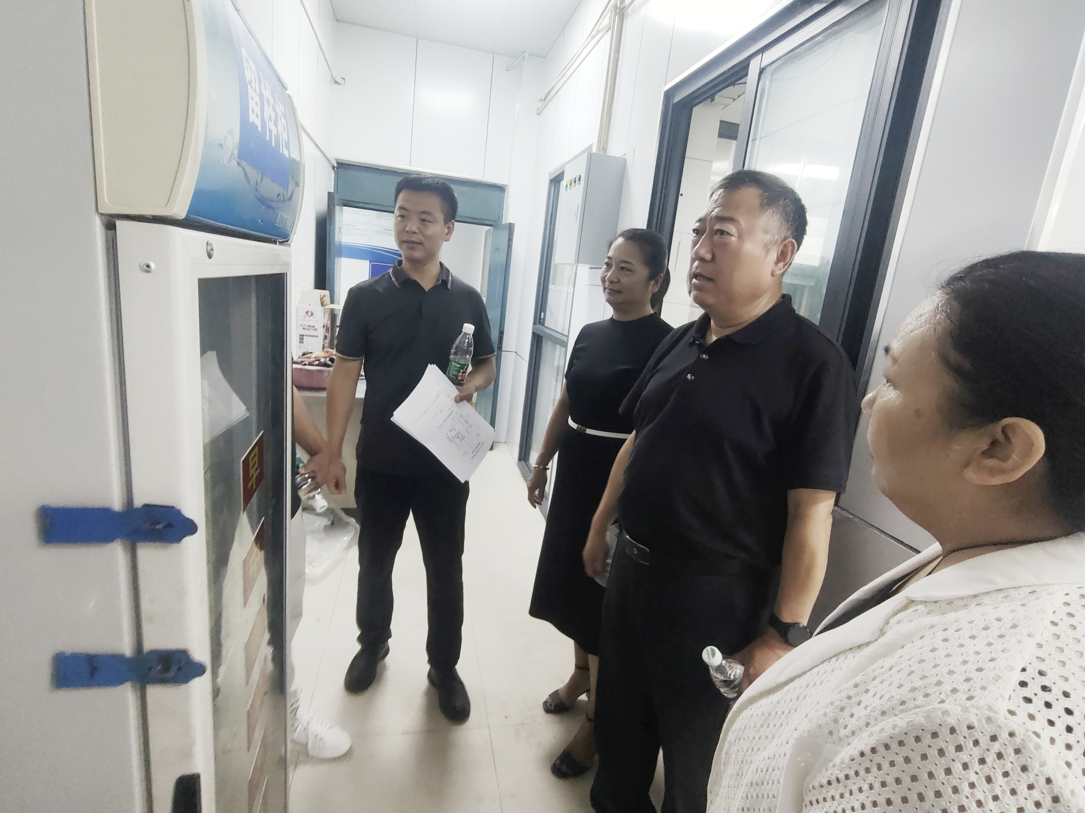
校党委书记、校长李京辉视察食堂，确保食品安全

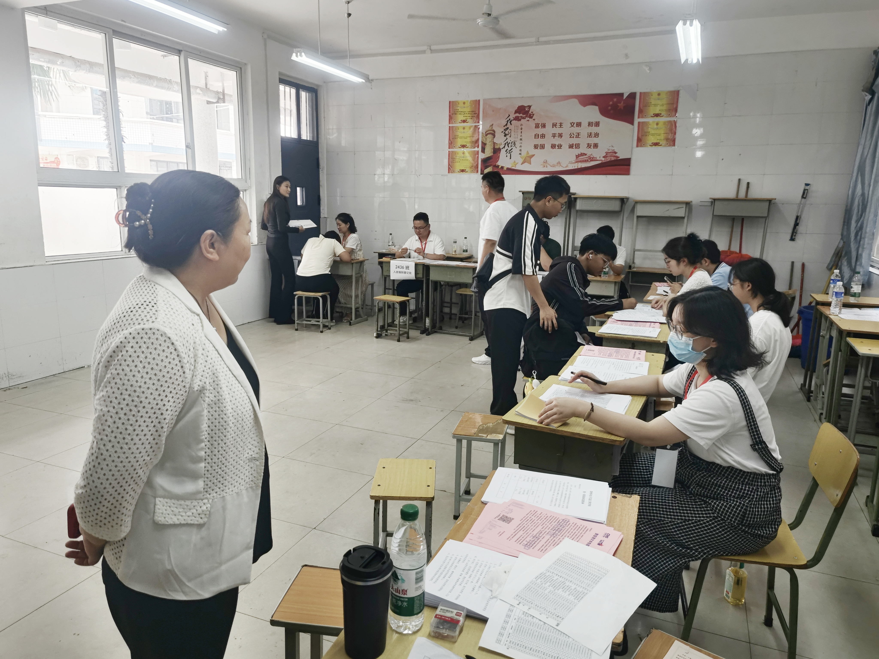
纪委书记史秀丽慰问班主任工作
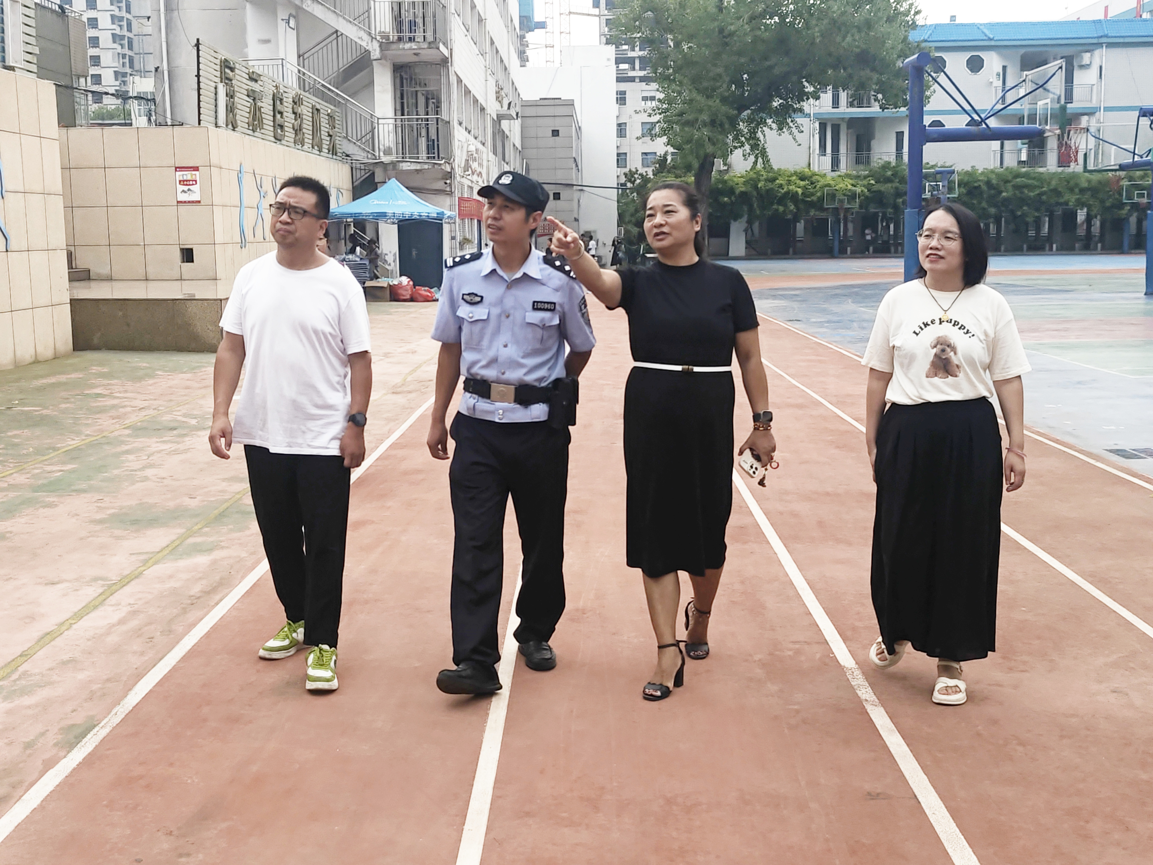
副校长于蓉携综治办巡视校园安全
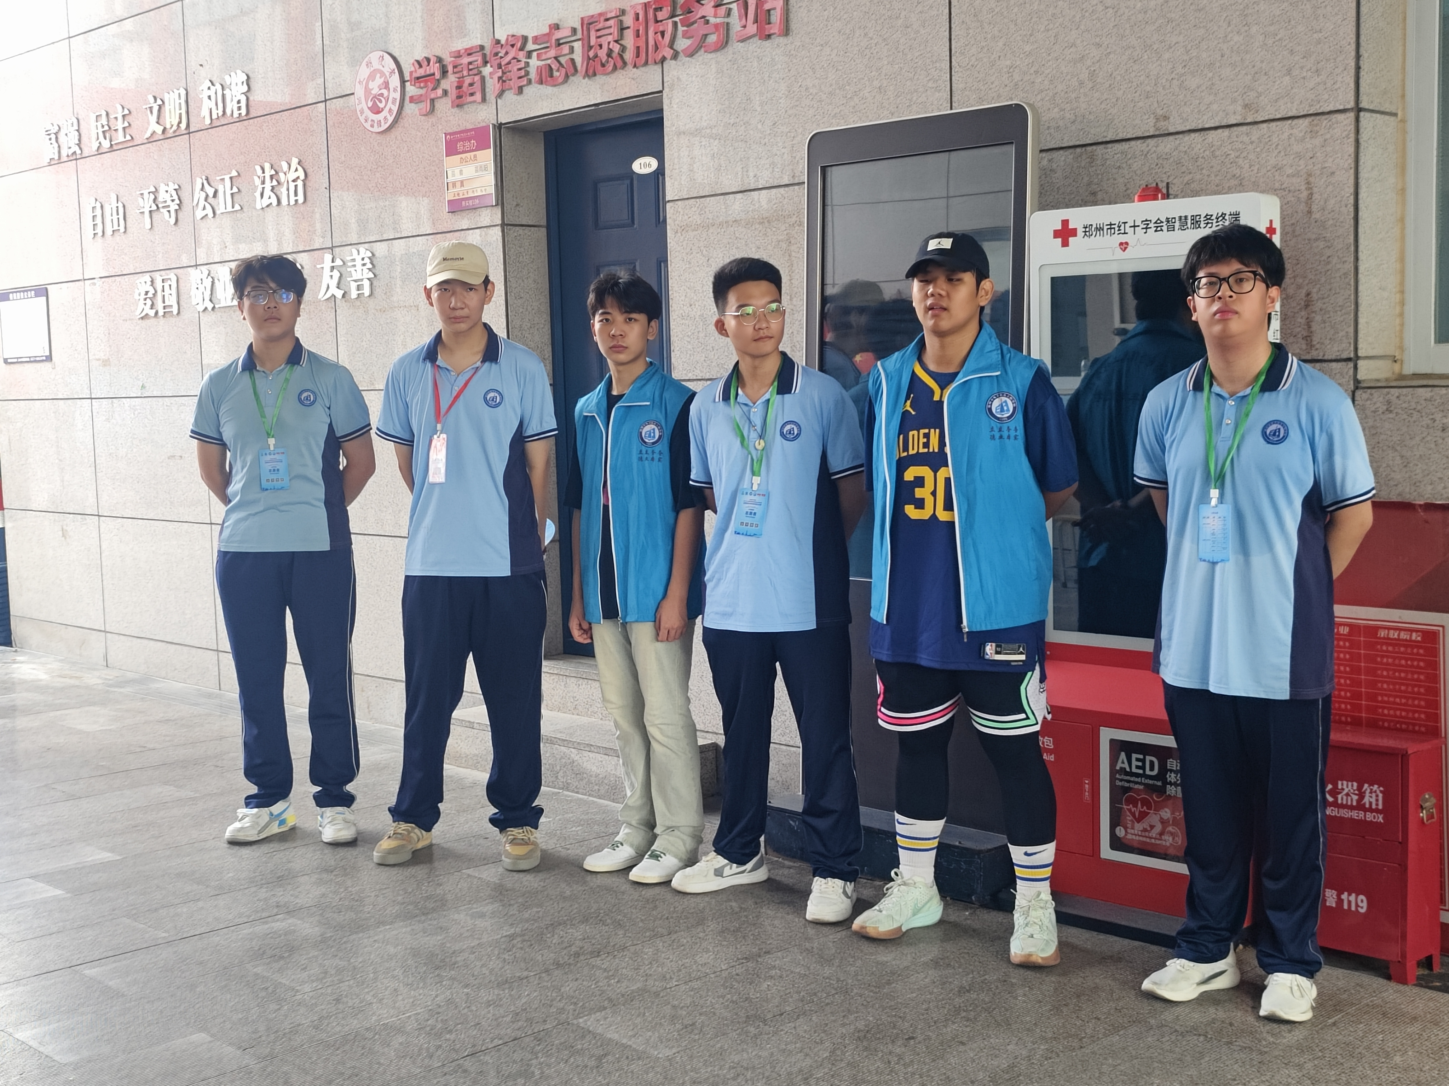
“校园志愿蓝”等待新同学到来

新生携录取通知书报到

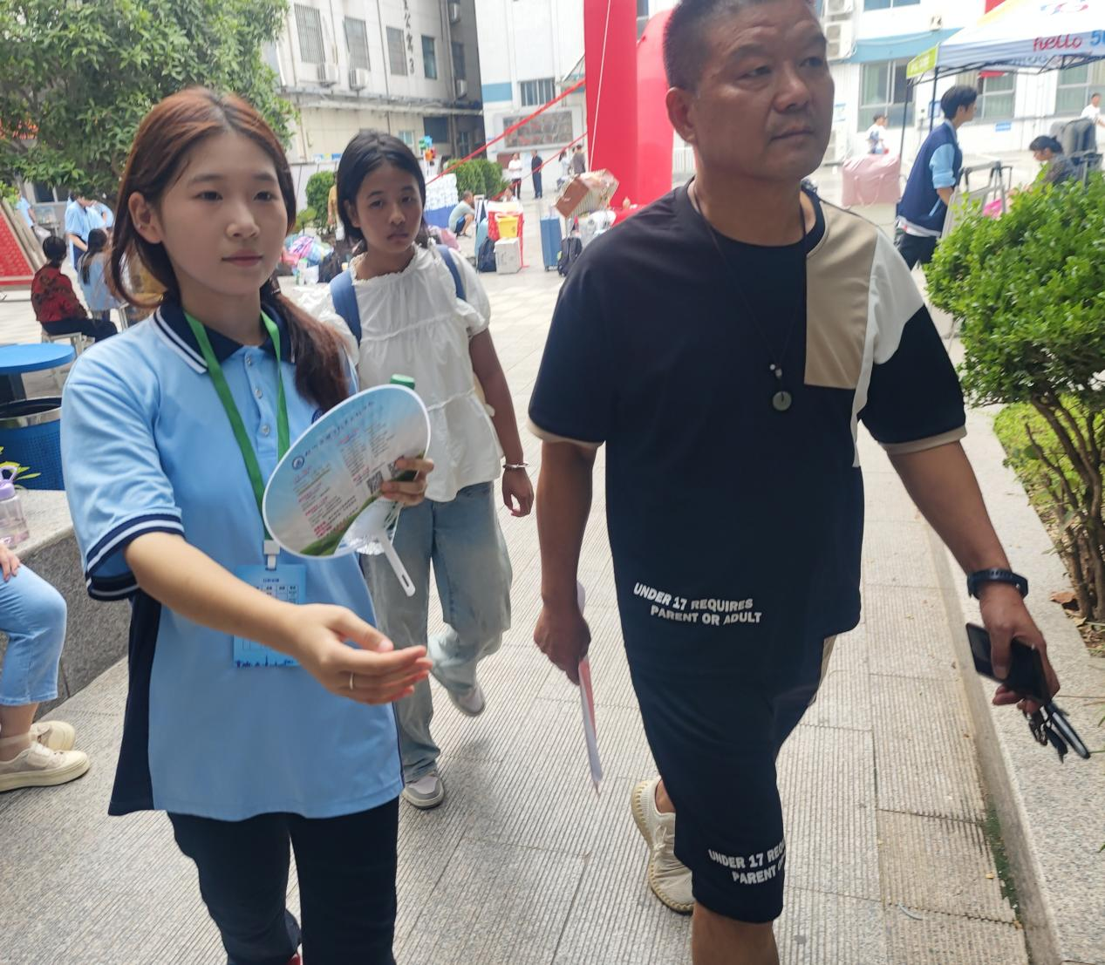
学姐志愿者为学生、家长引路指导

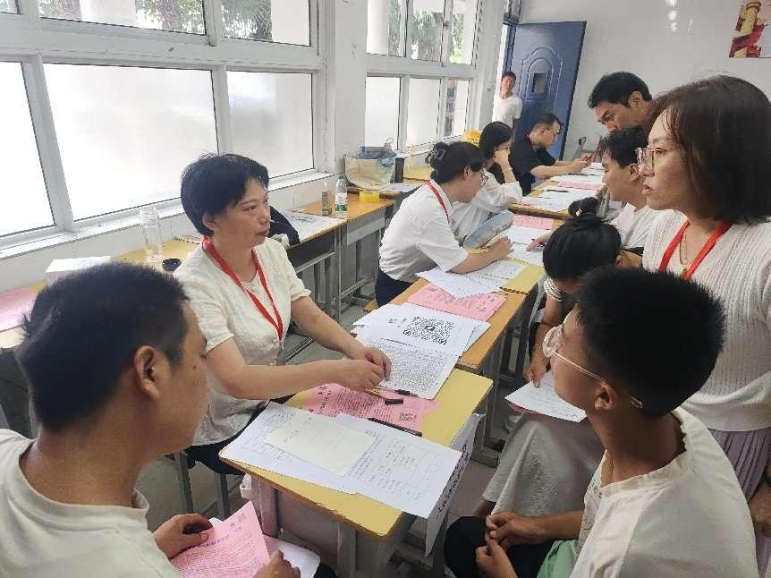
班主任耐心为学生答疑解惑
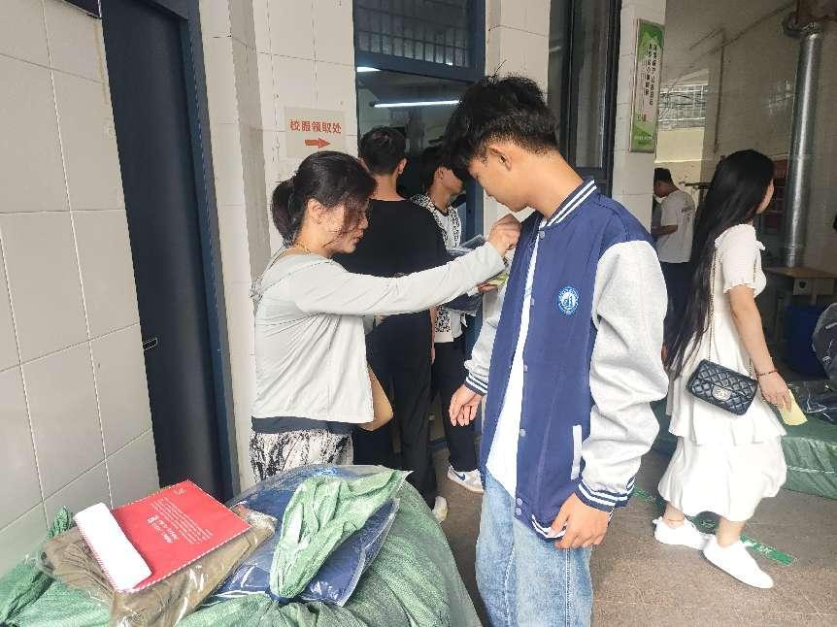
家长帮助新生试穿新校服
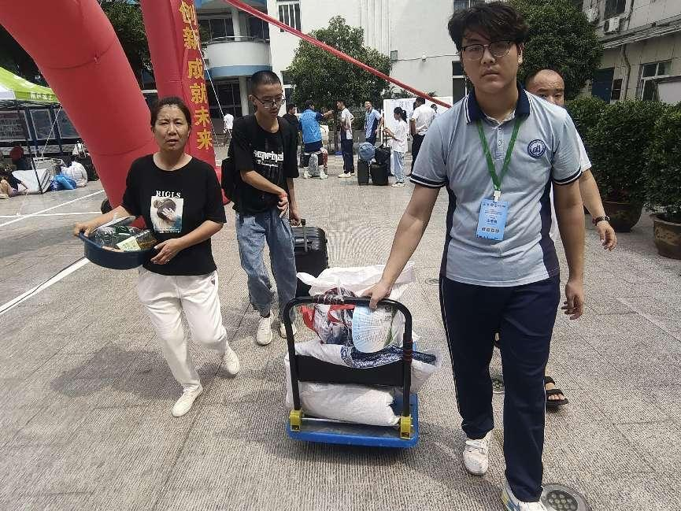
学长帮助新生搬运行李
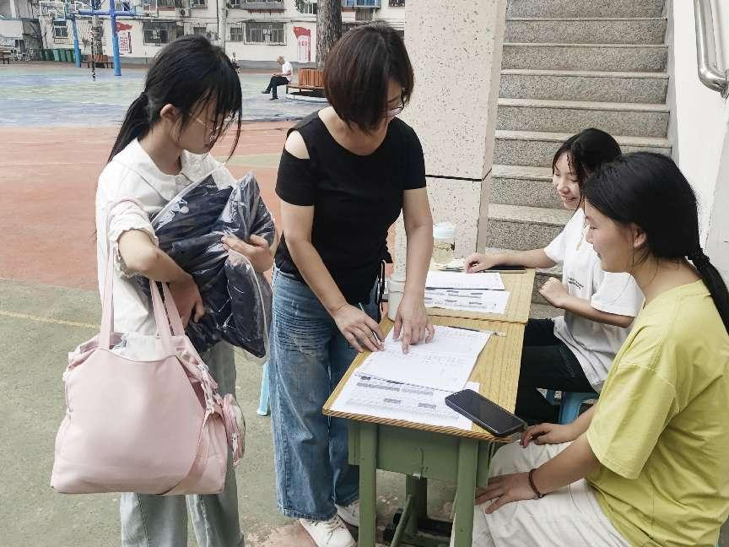
学生宿舍认真登记
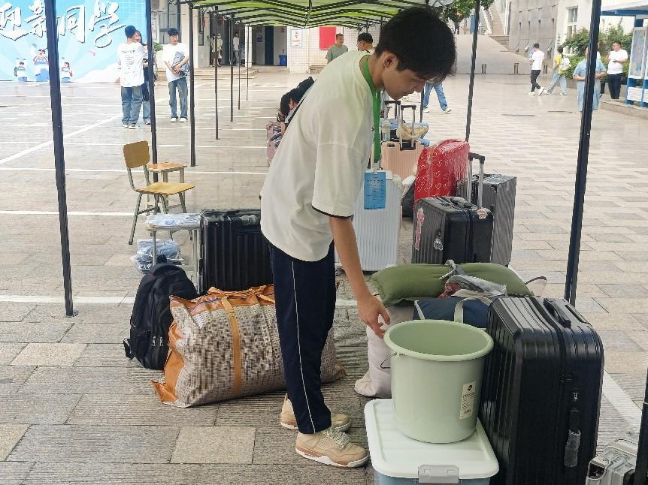
新生行李在校园内有序摆放

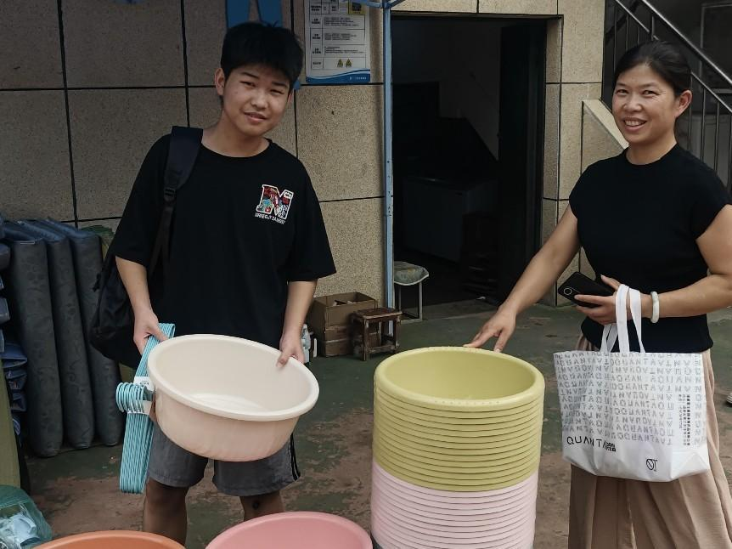
家长和学生高兴地挑选生活用品

正是中原好风景，秋初时节始逢君。在这个热烈的八月，大电子迎来了2024级新生学员，他们背上行囊，胸怀理想，带着对未来的憧憬和对知识的渴望，踏入了这所培育电子与信息工程专才的摇篮。

8月17日上午7时，报到工作正式拉开帷幕。校门口，彩旗飘扬，横幅高挂，洋溢着浓厚的迎新氛围。在工作人员的引导下，新生们手持录取通知书，有序进入校园。为了保障报到工作的顺利进行，学校还特别设立了多个报到点，包括入班登记处、校服领取处、学生公寓入住办理处以及校园卡办理处等，每个环节都配备了充足的志愿者和工作人员，为新生提供一站式服务。

报到现场，热闹非凡，志愿者和学长学姐们热情地为新生指引方向、解答疑问，并帮助他们顺利完成注册、领取材料等流程。学校还特别设置了校园流动志愿者，为新生及家长提供专业介绍、课程选择、校园生活等方面的咨询服务，确保每一位新生都能迅速融入校园生活。

据悉，郑州市电子信息工程学校为迎接2024级新生做了充分的准备。学校不仅提前完成了各项招生任务，还召开了新生接待、军训工作及入学教育工作安排部署会，对迎新工作进行了全方位的保障。同时，学校也高度重视新生的安全与健康，特别提醒新生注意个人防护，遵守校园管理规定，共同营造安全、和谐的校园环境。

郑州市电子信息工程学校作为培养电子信息技术领域专业人才的重要基地，一直以来都致力于为学生提供先进的课程体系和实践平台。随着科技的迅速发展，学校也在不断更新教学内容和方法，以适应新时代对电子信息技术人才的需求。2024级新生的加入，学校的学术氛围与校园文化将更加丰富多彩，未来的毕业生们也将在电子信息技术领域书写新的篇章。

